*Пивкина К.О.,*

*учитель математики*

**СЕРВИС ИНТЕРАКТИВНОГО ТЕСТИРОВАНИЯ QUICK KEY КАК ПЛАТФОРМА ДЛЯ ФОРМИРУЮЩЕГО ОЦЕНИВАНИЯ ОБРАЗОВАТЕЛЬНЫХ РЕЗУЛЬТАТОВ УЧАЩИХСЯ**

Современные стандарты образования предъявляют новые требования к результатам освоения обучающимися образовательных программ. Меняются походы к оцениванию учебных результатов школьника. Оценивание должно происходить не только на этапе контроля знаний, но в процессе текущего изучения материала. Это необходимо для контроля учебных достижений обучающихся. То есть оценивание должно быть постоянным. Оно позволяет и педагогу, и самому обучающемуся строить дальнейший процесс обучения.

Для успешного внедрения формирующего оценивания, педагоги должны владеть всеми необходимыми приемами и методами, позволяющими проводить систематическое оценивание результатов обучающихся. Оптимальным решением такой задачи является использование сервисов, дающих «мгновенную» обратную связь.

Сервис [Quick Key](https://quickkeyapp.com/" \t "_blank)  является удобной  платформой для создания системы формирующего оценивания. Благодаря ему учитель может регулярно оценивать учащихся, при этом затрачивать на проверку минимум времени.

Для того чтоб начать работу с данным приложением нужно зарегистрироваться. Сделать это можно на сайте https://get.quickkeyapp.com/ Далее следуйте инструкции:

Перейдите по ссылке Sign Up в правом верхнем углу на другую страничку и внесите свои данные.



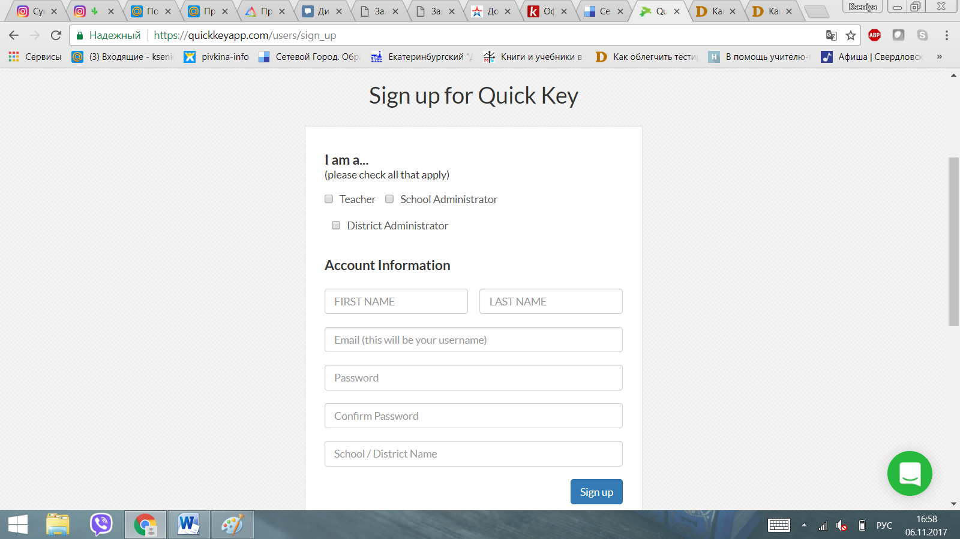

После этого по ссылке login следует внести e-mail и пароль

В графе слева Students можно внести данные про учеников.

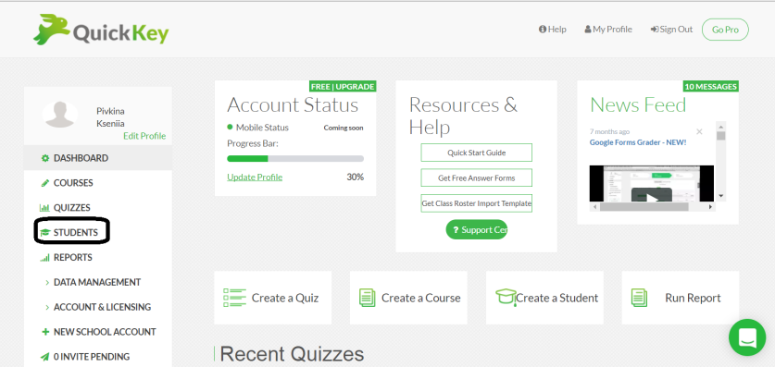

В новом окне следует нажать New Student и внести информацию по каждому ученику.

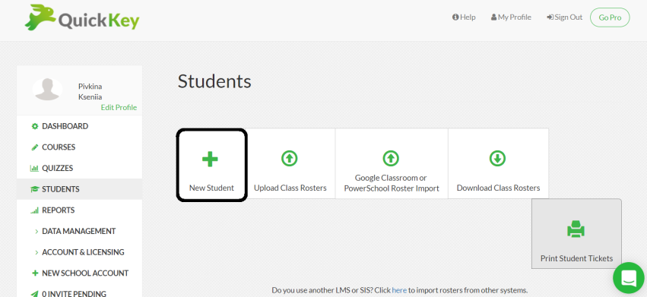

Имя и фамилия вносятся в графы First Name и Last Name. Дополнительную информацию указывать не обязательно. Личный номер ученика (Student ID) будет присвоен автоматически, при необходимости можно внести его вручную.

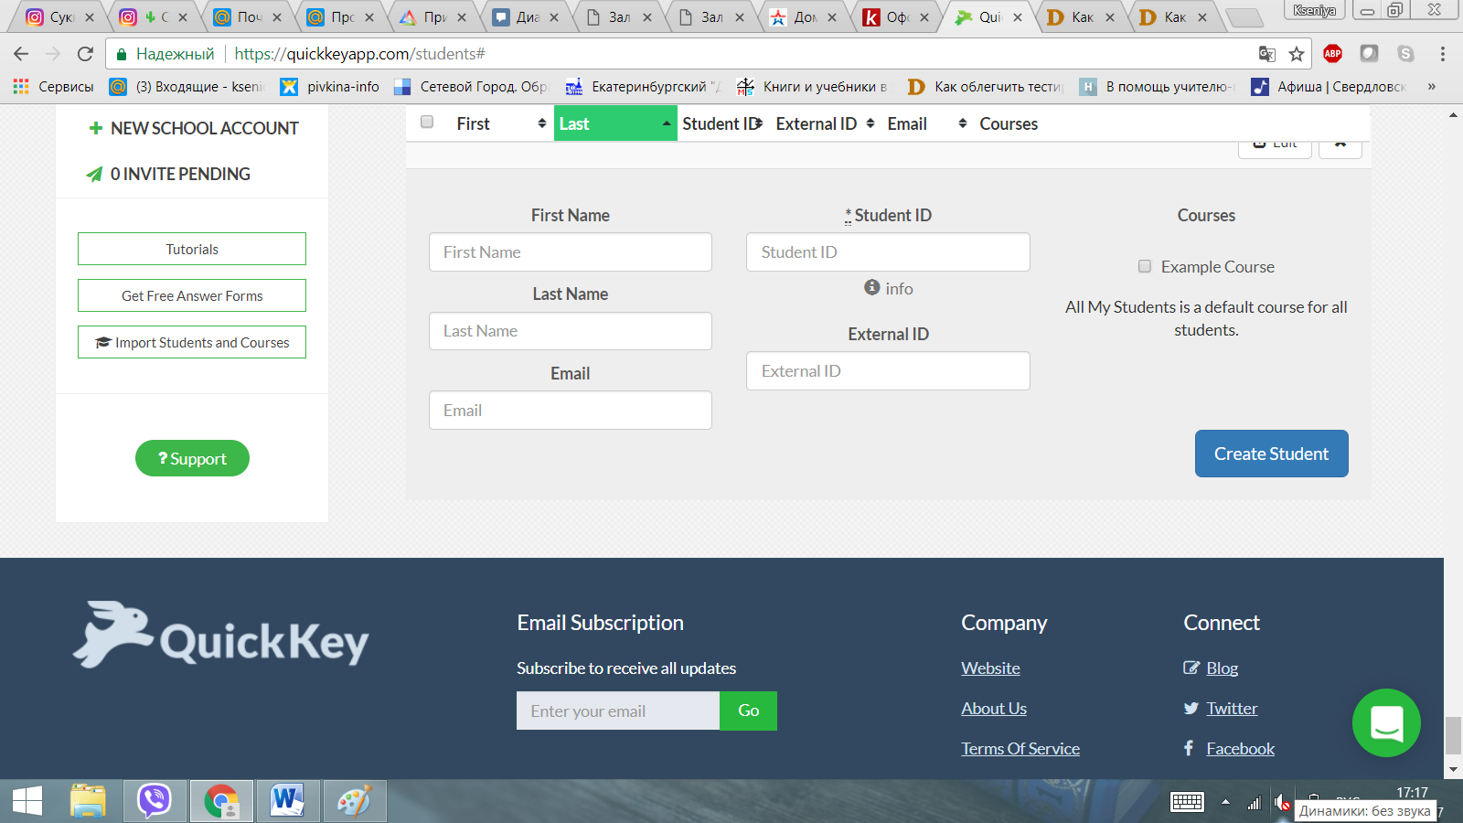

Список детей выглядит следующим образом:

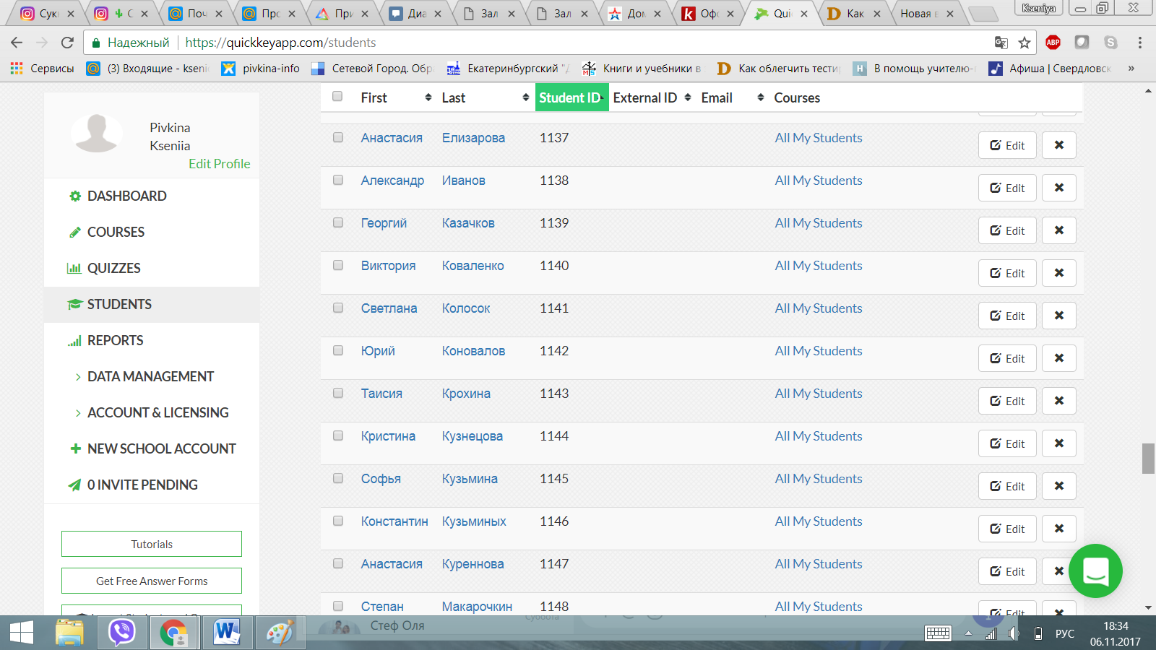

Далее можно приступать к созданию тестов. Для этого в меню слева нажмите кнопку Quizzes.

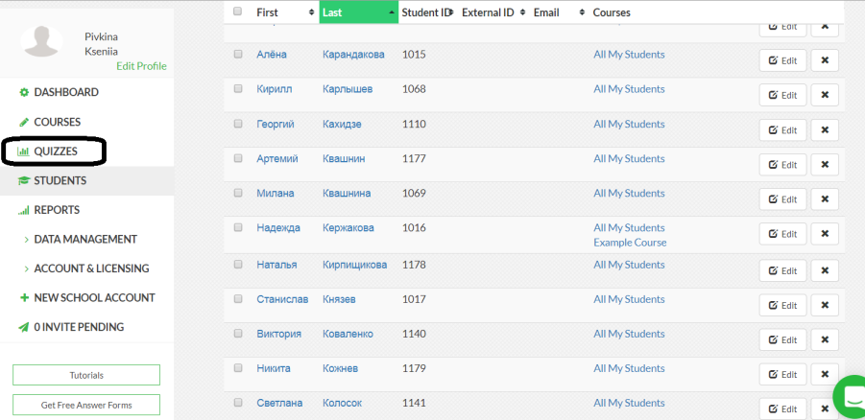

В новом окне выберите New Quiz.

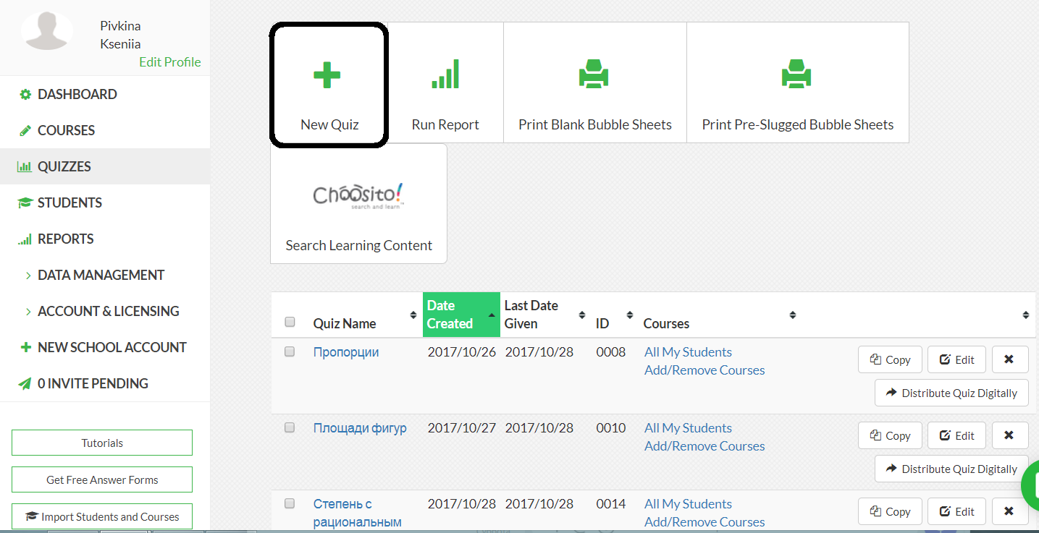

В следующем окне можно сделать выбор: задать только ключ для теста (левая вкладка), либо создать полный тест с вопросами и вариантами ответа (кнопка справа).

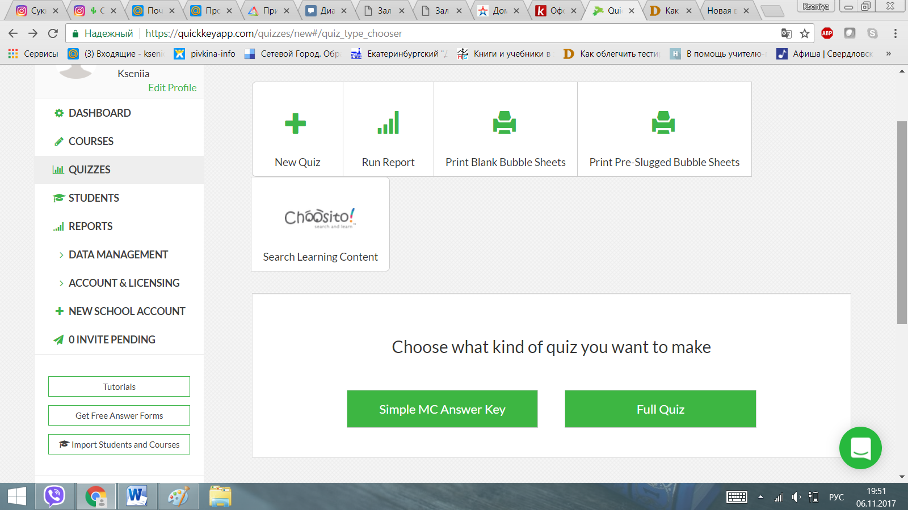

При создании любого из вариантов тестов необходимо выполнить 2 шага: 1 шаг (Step 1) в новом окне завести название теста, а также для кого из учащихся он предназначен. 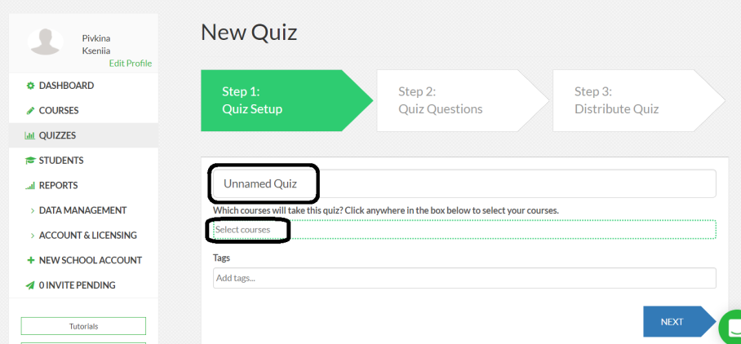

В следующем шаге (Step 2) необходимо внести ответы/вопросы. И нажать клавишу Save & Next. На этом подготовка окончена.

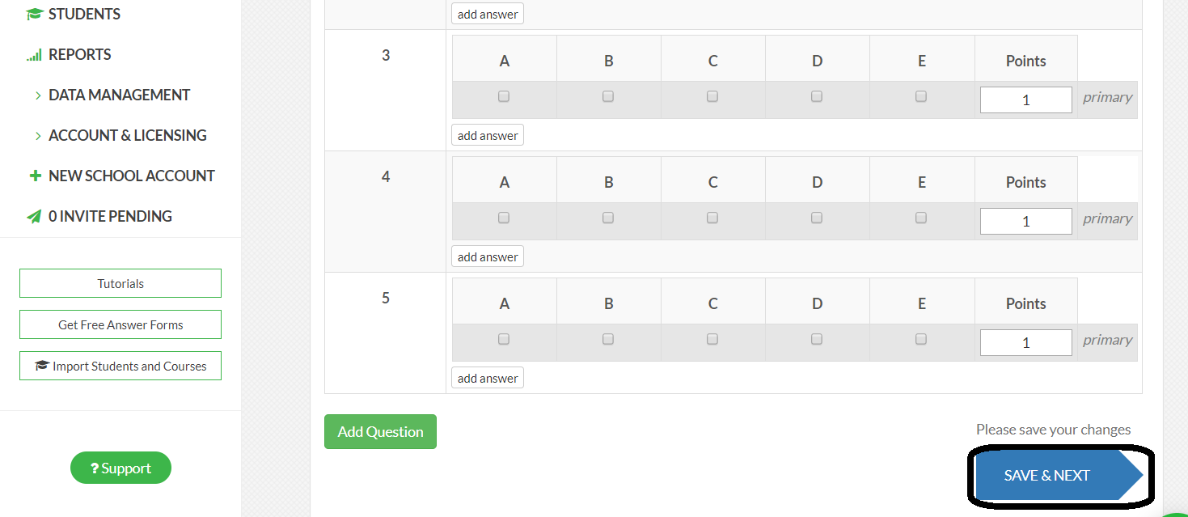

6. Далее необходимо распечатать бланки ответов для учащихся. Их можно найти во вкладке Quizzes.

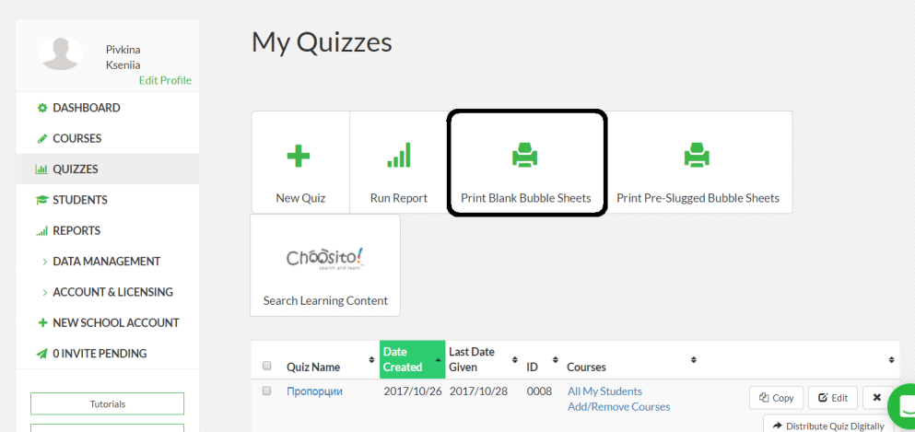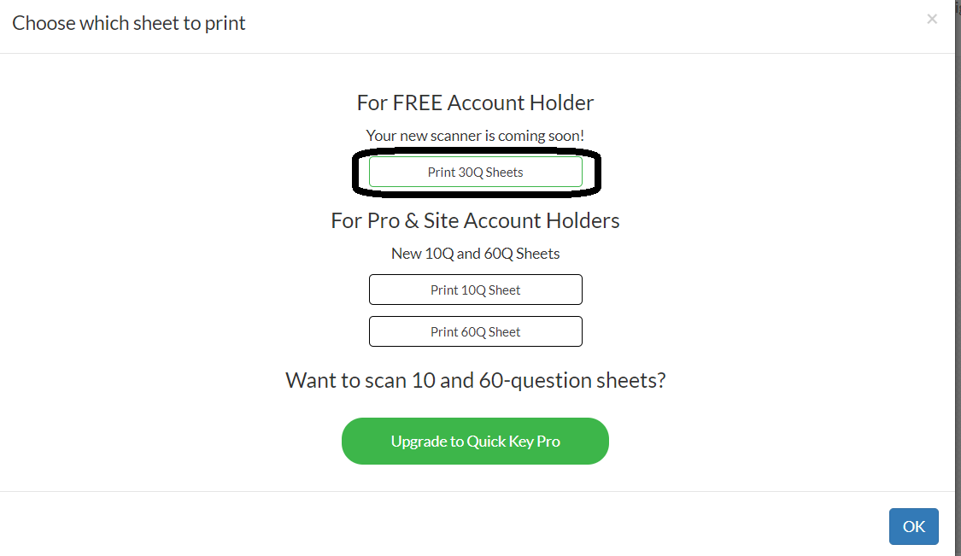

Бланк выглядит так:

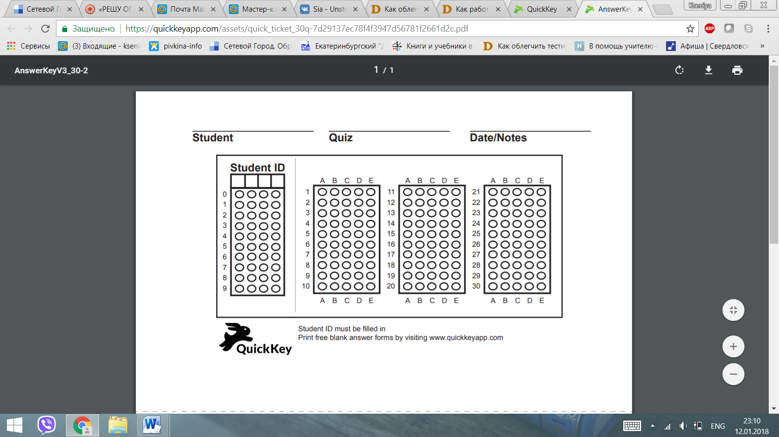

Обучающиеся вписывают свой ID, при этом обязательно закрашивают кружочки, соответствующие цифре, в верхней ячейке. Далее, при выполнении теста, закрашивают кружок, соответствующий выбранному варианту ответа.

7. Сканирование ответов происходит при помощи приложения Quick Key, которое можно скачать на любое устройство. В нем необходимо ввести уже зарегистрированный e-mail и пароль. Далее начать сканирование выбрав необходимые параметры.

Вывод: оценивание должно быть систематическим, а значит – максимально оперативным. Для оптимизации временных затрат при проверке тестов оптимально использовать возможности современных технологий. Сервис Quick Key позволяет получить результат тестирования класса за 30-40 секунд, что может являться определяющим фактором в выборе среди подобных интерактивных сервисов.

**Список литературы**

* 1. Пинская М.А. Формирующее оценивание: оценивание в классе. М.: Логос, 2010.